APP APK 商店版本監控
Number: Daniel
Date: 2019.04.29
- 目的：
針對 APP 商店，APK版本監控。
- 使用工具
Jenkins ， python 監控程式。
- 監控畫面
監控任務: APP_APK_Version_Monitor
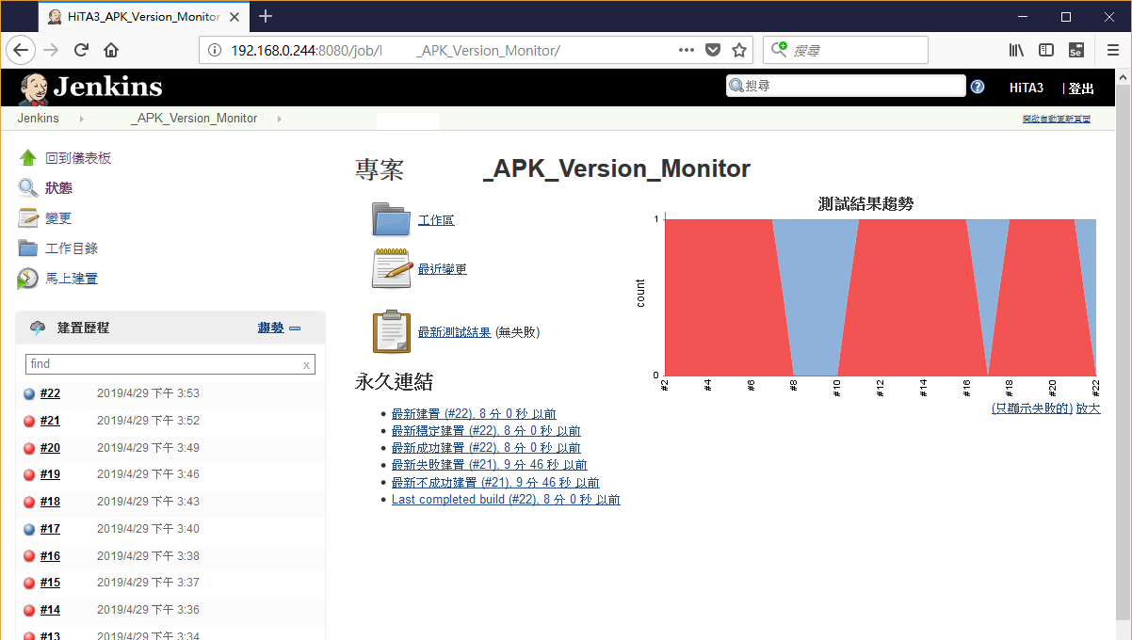
錯誤回報
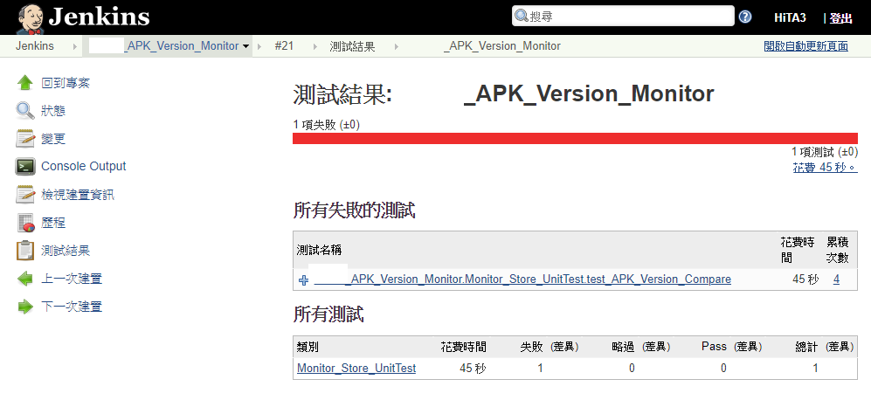
信件通知
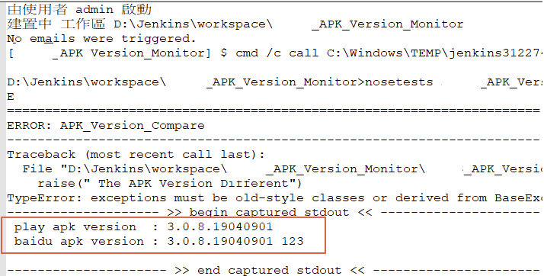
build.log
- Note
CI Server : http://192.168.0.244:8080
每日01:00，11:00，17:00 進行定期檢查。

